《新 聞 稿》
2016年7月臺灣採購經理人指數
發布記者會

中華經濟研究院提供
2016年8月1日
2016年7月，製造業採購經理人指數（PMI）已連續5個月呈現擴張，指數回升0.9個百分點至54.2%。五項組成指標中，新增訂單、生產與人力僱用呈現擴張，供應商交貨時間為上升（高於50.0%），現有原物料存貨水準則持續擴張。六大產業中，五大產業PMI呈現擴張，依擴張速度排序為：食品暨紡織產業（61.5%）、電子暨光學產業（55.8%）、電力暨機械設備產業（52.3%）、交通工具產業（51.7%）與化學暨生技醫療產業（51.6%）。僅基礎原物料產業PMI中斷連續4個月的擴張轉為持平（50.0%）。
本月非製造業經理人指數（NMI）已連續2個月呈現擴張，且指數續揚2.7個百分點至54.4%，為2015年6月以來的最高點。四項組成指標中，商業活動（生產）與新增訂單呈現擴張，人力僱用數量由緊縮轉為擴張，供應商交貨時間為上升（高於50.0%）。非製造業八大產業全數呈現擴張，依擴張速度排序為資訊暨通訊傳播業（59.1%）、住宿餐飲業（57.5%）、零售業（56.7%）、金融保險業（54.8%）、批發業（54.3%）、教育暨專業科學業（52.1%）、運輸倉儲業（52.0%）與營造暨不動產業（51.6%）。
以下節錄2016年7月PMI與NMI之重要內容：

一、製造業採購經理人指數（PMI）部分
1. 新增訂單（New Orders）擴散指數為54.9%
新增訂單數量指數雖已連續第5個月呈現擴張，惟擴張速度趨緩，本月指數下跌0.4個百分點至54.9%。六大產業中，僅基礎原物料產業（41.5%）與交通工具產業（47.8%）之新增訂單呈現緊縮，其餘四大產業皆呈現擴張。電子暨光學產業與食品暨紡織產業之新增訂單指數分別連續5與4個月呈現擴張，且指數各攀升1.3與12.0個百分點至58.6%與75.0%。其中，食品暨紡織產業之新增訂單指數已來到2012年7月創編以來最高點。電力暨機械設備之新增訂單指數回升4.9個百分點至52.5%，本月指數轉為擴張。化學暨生技醫療產業之新增訂單指數雖已連續5個月呈現擴張，惟指數波動幅度加大，本月指數再度回跌11.9個百分點至52.6%。基礎原物料產業之新增訂單指數在3月一度攀升至過去42個月的高點（68.2%），惟擴張動能不再，本月指數續跌5.3個百分點至41.5%，連續2個月呈現緊縮。
2. 生產（Production）擴散指數為58.3%
生產數量連續第5個月呈現擴張，本月指數回升3.0個百分點至58.3%，擴張速度加快。六大產業中，電子暨光學產業（61.7%）、食品暨紡織產業（67.3%）與交通工具產業（58.7%）皆呈擴張速度加快走勢。其中，電子暨光學產業與食品暨紡織產業之生產指數攀升幅度分別達6.7與6.4個百分點，是本月全體製造業生產指數擴張速度加快的主因之一。化學暨生技醫療產業與電力暨機械設備產業皆已連續5個月回報生產指數呈現擴張，惟擴張速度皆趨緩，指數各下跌2.7與1.1個百分點至52.6%與51.3%。基礎原物料產業之生產指數在4月攀升至66.7%後，擴張速度持續放緩，本月指數續跌3.2個百分點至52.1%。
3. 人力僱用（Employment）擴散指數為53.1%
人力僱用數量指數回升2.0個百分點至53.1%，連續第3個月呈現擴張。六大產業中，僅交通工具產業（47.8%）回報人力僱用呈現緊縮，其餘五大產業皆回報擴張。化學暨生技醫療產業之人力僱用指數已連續7個月呈現擴張，指數為55.3%。食品暨紡織產業與基礎原物料產業之人力僱用指數已分別連續4與3個月呈現擴張，且指數各攀升5.0與4.2個百分點至61.5%與55.3%，分別為過去24與21個月以來的高點。電子暨光學產業與電力暨機械設備產業之人力僱用分別由持平與緊縮轉為擴張，指數各為50.9%與53.8%。
4. 供應商交貨時間（Supplier Deliveries）擴散指數52.4%
全體製造業已連續4個月回報供應商交貨時間為上升（高於50.0%），指數為52.4%。六大產業中，化學暨生技醫療產業之供應商交貨時間已連續5個月呈現上升，指數為51.3%。電子暨光學產業與食品暨紡織產業皆回報供應商交貨時間為上升，且本月指數分別續揚3.6與3.8個百分點至55.9%與53.8%。其中，食品暨紡織產業之供應商交貨時間指數已來到2015年4月以來最高點。基礎原物料產業與交通工具產業之供應商交貨時間指數分別中斷連續4與2個月的上升轉為下降（低於50.0%），指數各為46.8%與45.7%。電力暨機械設備產業則回報供應商交貨時間為持平（50.0%）。
5. 現有原物料存貨（Inventories）擴散指數為52.2%
全體製造業之現有原物料存貨指數續跌0.3個百分點至52.2%，連續第4個月呈現擴張。六大產業中，化學暨生技醫療產業之原物料存貨指數在連續2個月擴張速度趨緩後轉為緊縮，指數為46.1%，跌幅達5.2個百分點。基礎原物料產業之存貨指數由2015年3月以來最高點（58.5%）下跌4.2個百分點至54.3%。電子暨光學產業與交通工具產業之存貨指數皆已連續2個月呈現擴張，指數各為51.8%與58.7%。食品暨紡織產業與電力暨機械設備產業之現有原物料存貨僅維持1個月的緊縮，本月隨即回升2.2與9.9個百分點至50.0%與53.8%。
二、非製造業經理人指數（NMI）部分
- 商業活動/生產（Business Activity/Production）擴散指數為55.2%
全體非製造業之商業活動（生產）已連續2個月呈現擴張，且指數續揚3.5個百分點至55.2%。八大產業中，七大產業回報商業活動（生產）呈現擴張，各產業依擴張速度排序為金融保險業（64.5%）、資訊暨通訊傳播業（56.8%）、零售業（55.8%）、住宿餐飲業（55.0%）、教育暨專業科學業（53.3%）、運輸倉儲業（52.6%）與批發業（51.7%）。僅營造暨不動產業回報商業活動為持平（50.0%）。
- 新增訂單（New Orders）擴散指數為56.9%
全體非製造業之新增訂單（新增簽約客戶或業務）指數亦續揚4.4個百分點至56.9%，為2015年6月以來的最高點。八大產業皆回報新增訂單呈現擴張，各產業依擴張速度排序為零售業（61.5%）、資訊暨通訊傳播業（61.4%）、金融保險業（60.0%）、運輸倉儲業（55.3%）、批發業（55.2%）、住宿餐飲業（55.0%）、營造暨不動產業（54.8%）與教育暨專業科學業（51.7%）。
- 人力僱用（Employment）擴散指數為53.0%
全體非製造業之人力僱用指數中斷連續5個月的緊縮轉為擴張，指數彈升4.1個百分點至53.0%，為2015年8月以來最高點。八大產業中，五大產業回報人力僱用呈現擴張，各產業依緊縮速度排序為住宿餐飲業（60.0%）、零售業（59.6%）、資訊暨通訊傳播業（59.1%）、批發業（56.9%）與運輸倉儲業（52.6%）。營造暨不動產業（45.2%）與金融保險業（48.2%）則回報人力僱用呈現緊縮。僅教育暨專業科學業回報人力僱用為持平（50.0%）。
- 供應商交貨時間（Suppliers’Deliveries）擴散指數52.5%
全體非製造業已連續24個月回報供應商交貨時間（受託工作完成時間）為上升（高於50.0%），指數為52.5%。八大產業中，五大產業回報供應商交貨時間為上升，各產業依指數上升速度排序為住宿餐飲業（60.0%）、資訊暨通訊傳播業（59.1%）、營造暨不動產業（56.5%）、批發業（53.4%）與教育暨專業科學業（53.3%）。金融保險業（46.4%）與運輸倉儲業（47.4%）則回報供應商交貨時間為下降。僅零售業回報供應商交貨時間為持平（50.0%）。

除上述PMI、NMI組成指標外，本月值得注意的參考指標如下
一、製造業之『未完成訂單指數』、『新增出口訂單指數』與『未來六個月的景氣狀況指數』
全體製造業之『未完成訂單指數』中斷連續4個月的擴張轉為持平（50.0%），顯示訂單狀況雖改善，但訂單增幅尚未能有效提升產能利用率。六大產業中，基礎原物料產業與電力暨機械設備之未完成訂單指數皆中斷連續4個月的擴張轉為緊縮，指數各大跌9.6與12.4個百分點至45.7%與40.0%，是全體製造業未完成訂單指數轉為持平（50.0%）的主因之一。化學暨生技醫療產業之未完成訂單指數亦下跌1.3個百分點轉為緊縮，指數為48.7%。電子暨光學產業與食品暨紡織產業之未完成訂單指數皆已連續2個月呈現擴張，且指數分別續揚1.3與3.6個百分點至52.7%與55.8%。交通工具產業之未完成訂單僅維持1個月的緊縮，本月指數回升10.1個百分點至52.2%。

全體製造業之『新增出口訂單指數』在連續3個月擴張速度趨緩後，首次回升1.5個百分點至51.8%。六大產業中，化學暨生技醫療產業與電子暨光學產業之新增出口訂單指數已分別連續2與5個月呈現擴張，指數各為51.3%與55.9%。食品暨紡織產業之新增出口訂單指數則由持平（50.0%）轉為擴張，指數為53.8%。電力暨機械設備產業之新增出口訂單指數亦回升7.3個百分點至持平（50.0%）。基礎原物料產業與交通工具產業則回報新增出口訂單為緊縮，指數各為43.6%與45.7%。

全體製造業之『未來六個月的景氣狀況指數』續揚1.7個百分點至55.5%，連續第5個月呈現擴張。六大產業中，電子暨光學產業（60.4%）之未來六個月景氣狀況指數已連續2個月維持在60.0%以上的擴張速度。六大產業中，僅基礎原物料產業（46.8%）連續2個月看壞未來景氣狀況，其餘五大產業皆回報持平或看好未來景氣狀況。化學暨生技醫療產業（52.6%）、食品暨紡織產業（55.8%）與交通工具產業（56.5%）皆轉為看好未來景氣狀況，攀升幅度各達2.6、12.3與9.1個百分點。電力暨機械設備產業之未來六個月景氣狀況指數則回升4.9個百分點至持平（50.0%）。

二、非製造業之『原物料價格指數』、『未完成訂單指數』與『未來六個月景氣狀況指數』
全體非製造業之『原物料價格指數』回升0.8個百分點至53.6%，連續第7個月呈現上升（高於50.0%）。八大產業中，五大產業回報原物料價格呈現上升，各產業依上升速度排序為住宿餐飲業（75.0%）、零售業（67.3%）、運輸倉儲業（63.2%）、批發業（58.6%）與教育暨專業科學業（56.7%）。金融保險業（30.0%）與營造暨不動產業（45.2%）則回報原物料價格為下降。僅資訊暨通訊傳播業回報原物料價格為持平（50.0%）。

全體非製造業之『未完成訂單指數』在5月滑落至創編以來的最低點（36.6%）後，指數續揚3.6個百分點至44.1%。八大產業中，五大產業回報未完成訂單呈現緊縮，各產業依緊縮速度排序為營造暨不動產業（37.1%）、住宿餐飲業（40.0%）、金融保險業（41.8%）、教育暨專業科學業（45.0%）與批發業（48.3%）。零售業（57.7%）、運輸倉儲業（55.3%）與資訊暨通訊傳播業（54.5%）之未完成訂單則呈現擴張。

全體非製造業已連續14個月看壞『未來六個月景氣狀況』，惟本月指數再度回升1.6百分點至43.5%，為2015年7月以來最高點。八大產業中，三大產業看壞未來六個月景氣狀況，各產業依指數緊縮速度排序為營造暨不動產業（27.4%）、住宿餐飲業（30.0%）與教育暨專業科學業（41.7%）。批發業（56.9%）、資訊暨通訊傳播業（56.8%）、零售業（55.8%）與運輸倉儲業（55.3%）則看好未來六個月景氣狀況。僅金融保險業對未來六個月景氣狀況看法為持平（50.0%）。

2016年7月臺灣製造業採購經理人指數為54.2%
國家發展委員會
NATIONAL DEVELOPMENT COUNCIL

（July 2016 Taiwan Manufacturing PMI, 54.2%）
新增訂單、生產與人力僱用呈現擴張，供應商交貨時間為上升，
現有原物料存貨水準持續擴張。
2016年7月臺灣製造業採購經理人指數
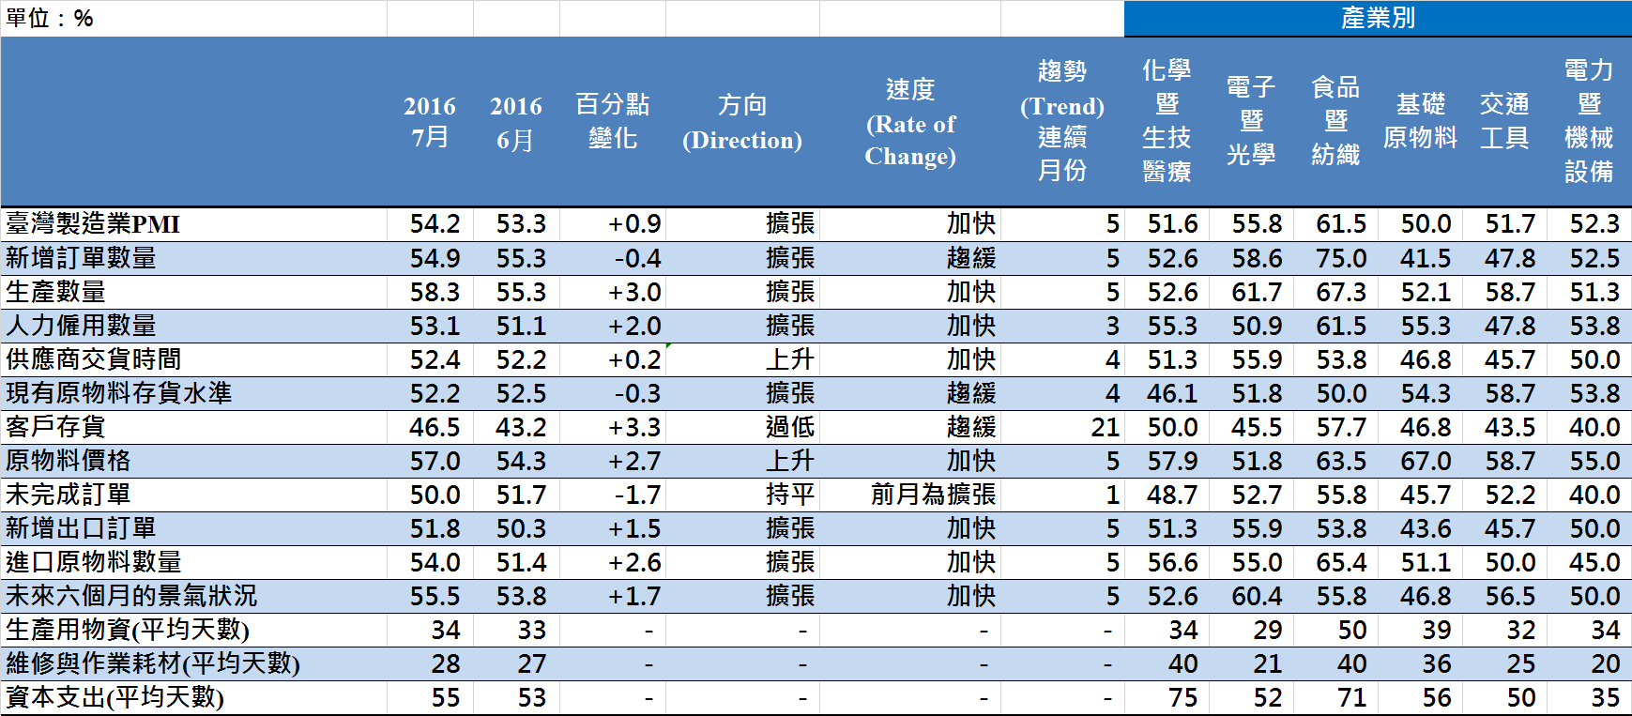
臺灣製造業PMI時間序列走勢圖  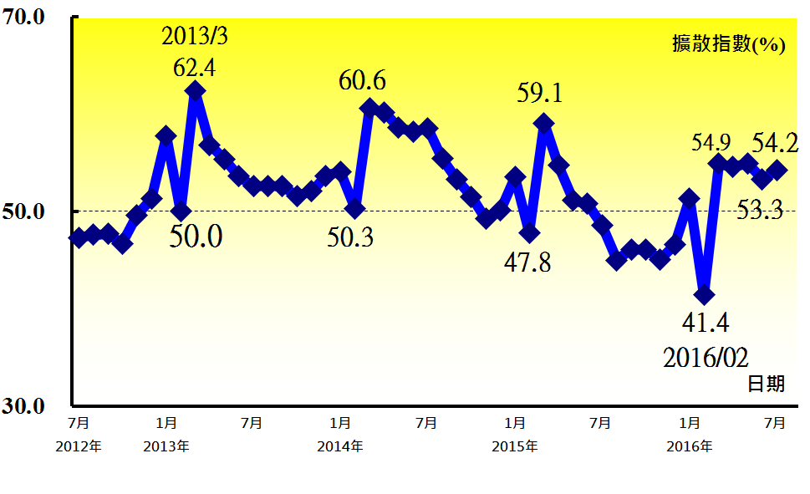 | 產業別 PMI示意圖  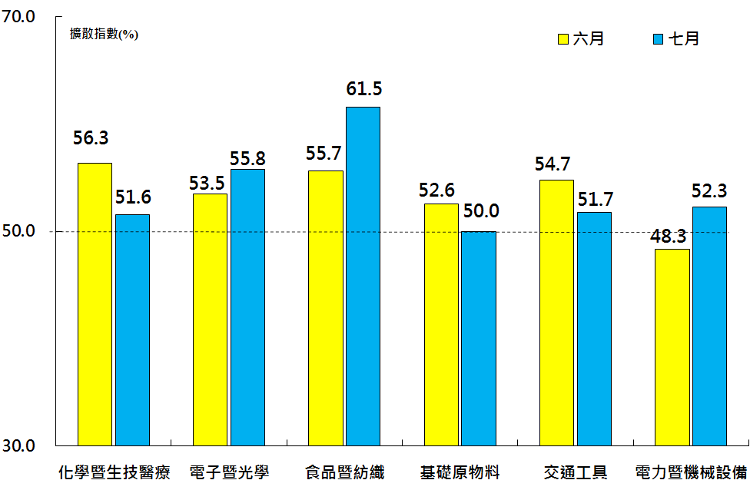
本月重點節錄（Summary）
- 2016年7月臺灣製造業PMI回升0.9個百分點至54.2%，這已是臺灣製造業PMI連續第5個月停留在54%左右的擴張速度。
- 新增訂單數量指數雖已連續第5個月呈現擴張，惟指數續跌0.4個百分點至54.9%。
- 生產數量指數在連續3個月擴張速度趨緩後，首次回升3.0個百分點至58.3%。
- 人力僱用數量指數回升2.0個百分點至53.1%，連續第3個月呈現擴張。
- 客戶存貨指數由2014年5月以來的最低點（43.2%）回升3.3個百分點至46.5%，連續第21個月呈現過低（低於50.0%），顯示目前製造業下游客戶所持有的存貨數量仍遠低於當前客戶營運所需。
- 全體製造業已連續5個月回報原物料價格較前月上升（高於50.0%），且本月指數攀升2.7個百分點至57.0%。
- 全體製造業之未完成訂單指數中斷連續4個月的擴張轉為持平（50.0%），顯示訂單狀況雖改善，但訂單增幅尚未能有效提升產能利用率。
- 新增出口訂單指數在連續3個月擴張速度趨緩後，首次回升1.5個百分點至51.8%。
- 進口原物料數量指數亦回升2.6個百分點至54.0%，連續第5個月呈現擴張。
- 全體製造業之未來六個月景氣狀況指數續揚1.7個百分點至55.5%，連續第5個月呈現擴張。六大產業中，電子暨光學產業（60.4%）之未來六個月景氣狀況指數已連續2個月維持在60.0%以上的擴張速度。
- 2016年7月六大產業中，五大產業回報擴張，依擴張速度排序為食品暨紡織產業（61.5%）、電子暨光學產業（55.8%）、電力暨機械設備產業（52.3%）、交通工具產業（51.7%）與化學暨生技醫療產業（51.6%）。僅基礎原物料產業PMI中斷連續4個月的擴張轉為持平（50.0%）。

2016年7月臺灣非製造業經理人指數為54.4%
國家發展委員會
NATIONAL DEVELOPMENT COUNCIL

（July 2016 Taiwan NMI, 54.4%）

商業活動55.2%、新增訂單數量56.9%、人力僱用數量53.0%。
2016年7月臺灣非製造業經理人指數
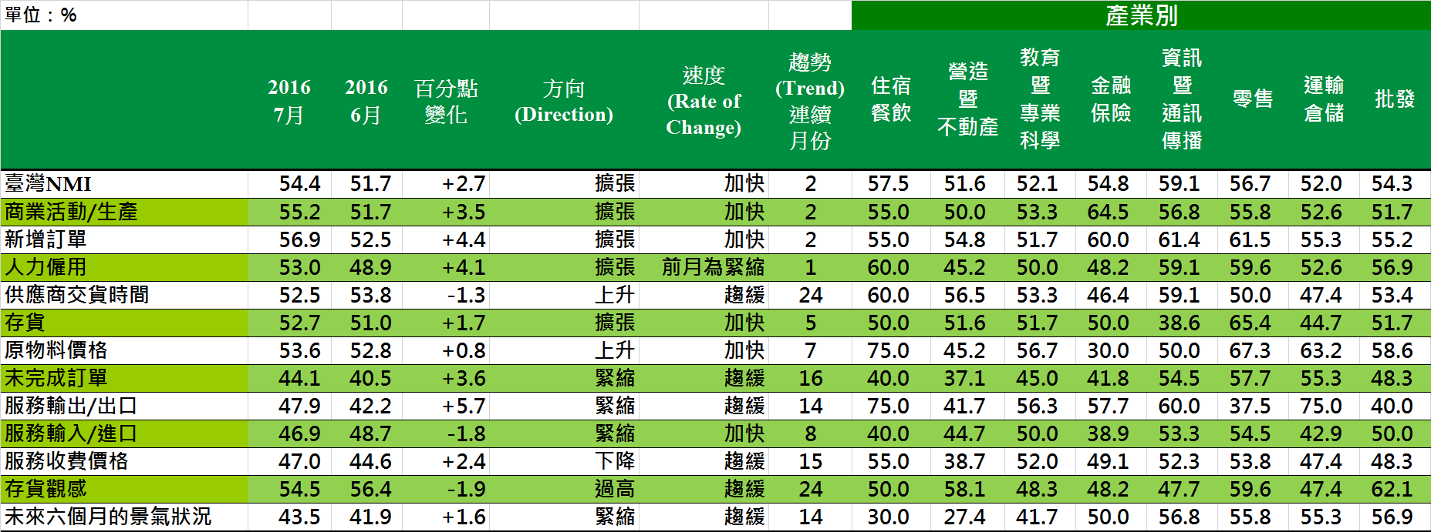
臺灣非製造業NMI時間序列走勢圖  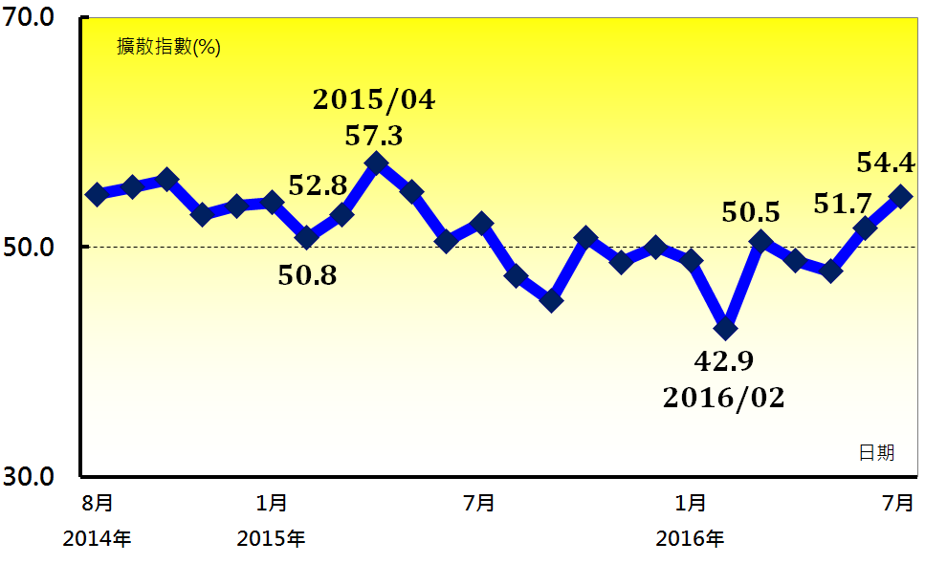 | 產業別 NMI示意圖  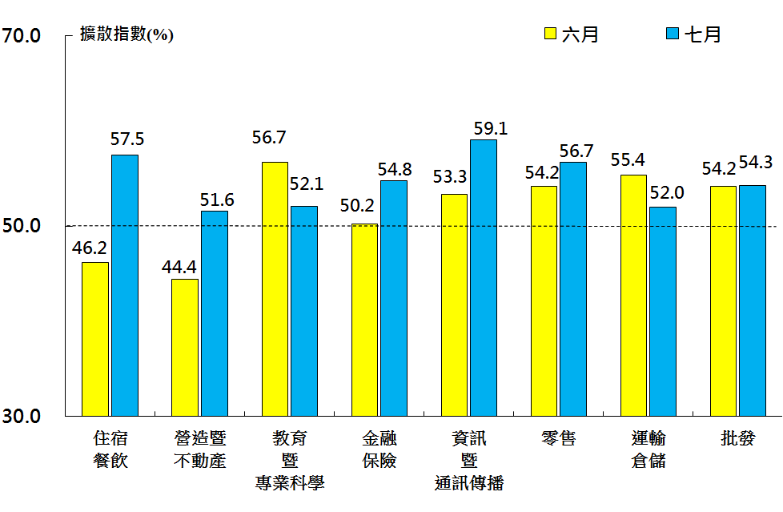
本月重點節錄（Summary）
- 2016年7月臺灣NMI指數已連續2個月呈現擴張，且指數續揚2.7個百分點至54.4%，為2015年6月以來的最高點。
- 全體非製造業之商業活動（生產）與新增訂單（新增簽約客戶或業務）指數分別續揚3.5與4.4個百分點至55.2%與56.9%，連續第2個月呈現擴張。
- 全體非製造業之人力僱用指數中斷連續5個月的緊縮轉為擴張，指數彈升4.1個百分點至53.0%，為2015年8月以來最高點。
- 全體非製造業已連續24個月回報供應商交貨時間（受託工作完成時間）為上升（高於50.0%），指數為52.5%。
- 非製造業之原物料價格（營業成本）指數回升0.8個百分點至53.6%，連續第7個月呈現上升（高於50.0%）。
- 全體非製造業之未完成訂單（工作委託量）指數在5月滑落至創編以來的最低點（36.6%）後，指數續揚3.6個百分點至44.1%。
- 儘管全體非製造業之原物料價格指數已連續7個月呈現上升，廠商仍持續回報服務收費價格為下降（低於50.0%），指數為47.0%。
- 全體非製造業已連續14個月看壞未來六個月景氣狀況，惟本月指數再度回升1.6百分點至43.5%，為2015年7月以來最高點。
- 2016年7月八大產業NMI全數呈現擴張，依擴張速度排序為資訊暨通訊傳播業（59.1%）、住宿餐飲業（57.5%）、零售業（56.7%）、金融保險業（54.8%）、批發業（54.3%）、教育暨專業科學業（52.1%）、運輸倉儲業（52.0%）與營造暨不動產業（51.6%）。

中華經濟研究院
2016年7月臺灣採購經理人指數
發布記者會

日 期：民國105年8月1日（星期一）
時 間：上午10:00-12:00
地 點：中華經濟研究院蔣碩傑國際會議廳（台北市長興街七十五號）

報 告 人：
中華經濟研究院 吳中書院長

列席者：
中華採購與供應管理協會 賴樹鑫執行長
中央研究院經濟所 簡錦漢所長
中華經濟研究院經濟展望中心 陳馨蕙助研究員

